Администрация городского округа город Бор Нижегородской области

ПОСТАНОВЛЕНИЕ

От 16.06.2016 | № 2814

О проведении мероприятий, посвященных Всероссийскому Дню молодежи

В соответствии с планом мероприятий муниципальной программы «Развитие физической культуры, спорта и молодежной политики городского округа город Бор на 2015-2017 г.г» (Подпрограмма «Развитие молодежной политики») и в связи с празднованием Всероссийского Дня молодежи администрация городского округа г.Бор постановляет:
1.Утвердить:
1.1. Прилагаемый план мероприятий, посвященных Всероссийскому Дню молодежи.
1.2. Прилагаемый состав оргкомитета по проведению мероприятий, посвященных Всероссийскому Дню молодежи.
2. Ввести на участках автомобильных дорог г. Бор временные ограничения движения автотранспортных средств согласно прилагаемым схемам:
2.1. 25 июня 2016 года с 17.30 часов до 17.45 часов выезды на Площадь Победы с придомовых территорий и улиц Киселёва, Луначарского, Октябрьская, Профсоюзная и на участке по улице Ленина от перекрёстка с улицей Папанина до Площади Победы по улице Луначарского (приложение 1);
2.2. 25 июня 2016 года с 15.00 часов до 22.00 часов по улице Киселёва (приложение 2).
3.Рекомендовать начальнику отдела МВД РФ по городу Бор Е.Н. Грибанову:
3.1.Обеспечить охрану общественного правопорядка при проведении праздничных мероприятий.
3.2. Обеспечить временное ограничение движения автотранспортных средств на указанных участках автомобильных дорог.
4. МУП «Борское информационное агентство» (С.Е. Куликова) обеспечить информационное сопровождение мероприятия.
5.Общему отделу администрации городского округа г.Бор (Ю.Г.Зырянов) обеспечить размещение настоящего постановления на официальном сайте www.borcity.ru.
6. Контроль за исполнением настоящего постановления возложить на заведующего отделом спорта и молодежной политики администрации городского округа г.Бор С.В. Киричева.

Глава администрации | А.В.Киселев

А.В. Штоян
90499

Утвержден
постановлением администрации
городского округа г.Бор
от 16.06.2016 № 2814

План мероприятий, посвященных Всероссийскому Дню молодежи

25 июня 2016 года г.Бор

Время | Проводимое мероприятие | Место | Ответственный
13.00 | Турнир среди дворовых команд по футболу, стритболу | Стадион  «Спартак» | Отдел спорта и молодежной политики
15.30 | Детская театрализованная программа  «Цветные танцы» | Автостоянка у канатной дороги | Отдел спорта и молодежной политики
16.30 | Фестиваль единоборств на открытой площадке | Автостоянка у канатной дороги | Отдел спорта и молодежной политики
17.00 | Творческие площадки.  Мастер классы | Автостоянка у канатной дороги | Отдел спорта и молодежной политики
17.30 | Молодежная акция  «Красочный пробег» | от Администрации ГО г.Бор  до автостоянки у канатной дороги | Отдел спорта и молодежной политики
18.00 | Концертная программа  «По креативу!» | Автостоянка у канатной дороги | Отдел спорта и молодежной политики
19.00 | «ХОЛИ - ФКБ»  Фестиваль Красок Холи  Массовый выброс краски | Автостоянка у канатной дороги | Отдел спорта и молодежной политики
20.00 | Музыкальные батлы  «Битва диджеев» | Автостоянка у канатной дороги | Отдел спорта и молодежной политики
21.00-22.00 | «ХОЛИ - ФКБ»  Фестиваль Красок Холи  Яркая шоу программа | Автостоянка у канатной дороги | Отдел спорта и молодежной политики

Утвержден
постановлением администрации
городского округа г.Бор
от 16.06.2016 № 2814

Состав
оргкомитета по проведению мероприятий, посвященных Всероссийскому Дню молодежи

Киселев  Александр Викторович  Мочкаев  Алексей Валентинович  Ершова  Ольга Юрьевна  Штоян  Артур Варужанович  Члены оргкомитета:  Грибанов  Евгений Николаевич  Киричев  Сергей Валерьевич  Клепцов  Вадим Германович  Круглова  Наталья Анатольевна  Куликова  Светлана Евгеньевна | - глава администрации городского округа г.Бор, председатель оргкомитета;  - первый заместитель главы администрации городского округа г.Бор, заместитель председателя оргкомитета;  - начальник управления социальной политики администрации городского округа г.Бор, заместитель председателя оргкомитета;  - заместитель заведующего отделом спорта и молодежной политики администрации городского округа г.Бор, секретарь оргкомитета  - начальник отдела МВД РФ по городу Бор  (по согласованию);  - заведующий отделом спорта и молодежной политики администрации городского округа г.Бор  - главный врач ГБУЗ НО «Борское ЦРБ»  (по согласованию);  - заведующий отделом культуры администрации городского округа г.Бор;  - директор МУП «Борское информационное агентство» (по согласованию)

Приложение 1
к постановлению администрации
городского округа г.Бор
от 16.06.2016 № 2814

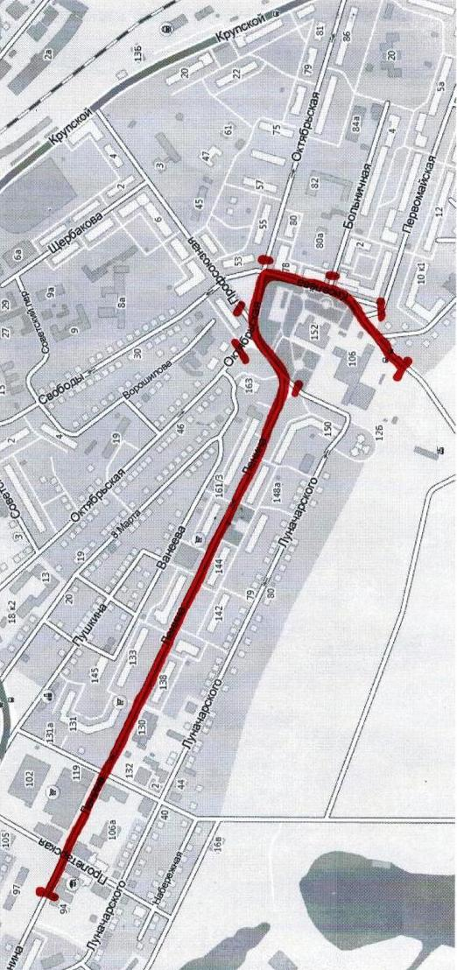

Приложение 2
к постановлению администрации
городского округа г.Бор
от 16.06.2016 № 2814

